Теперь предлагаю поговорить про функции времени и действия. Эти элементы функционала позволят нам добавить в график интерактивные кнопки, а также выполнение определенных операций в соответсвии с определенными моментами времени.

Начнём с рассмотрения действий. В Desmos действие представляет собой определенного рода функцию, которая изменяет определенную величину, используя оператор -> (стрелку):
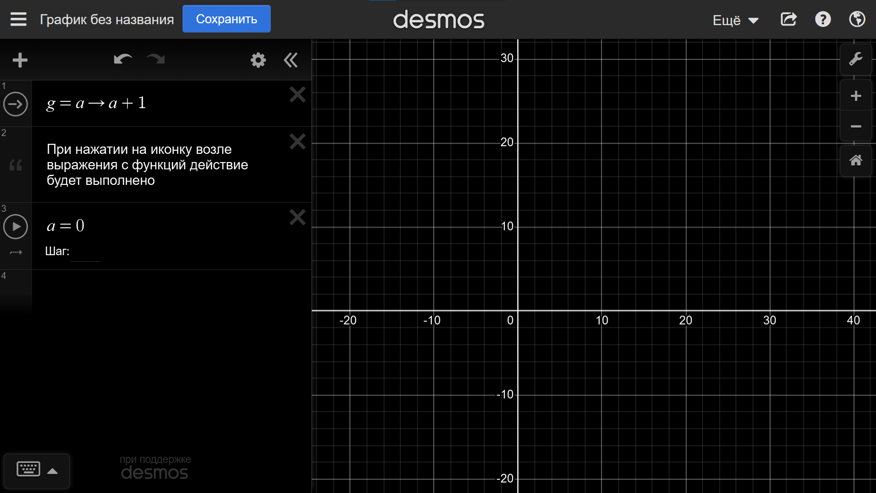
Если вам уже доводилось работать с функцией polygon() из прошлого урока про геометрию, то при редактировании n-угольника, созданного при помощи этой функции вы, наверное, могли заметить опцию "можно нажимать". Именно в нее мы и пропишем созданное раанее действие:
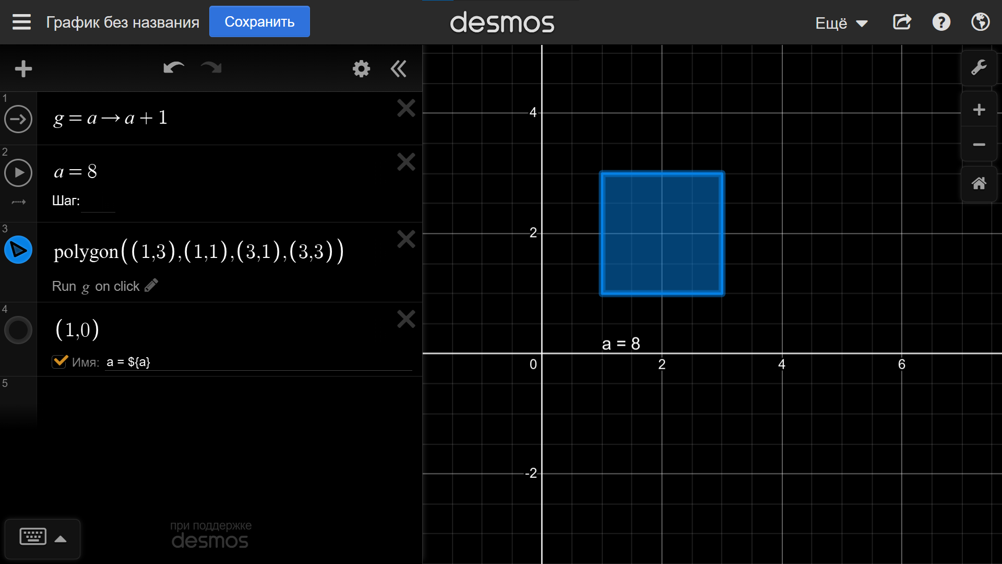

Поздравляю, теперь в нашем распоряжении кнопка, при нажатии на которую будет выполняться действие g. Применений к таким кнопкам можно придумать очень много. К примеру можно создать график для прямой kx, наклон которой можно будет регулировать прямо в самом графике, а не в панеле для редактирования выражений, двигая какой-либо ползунок:
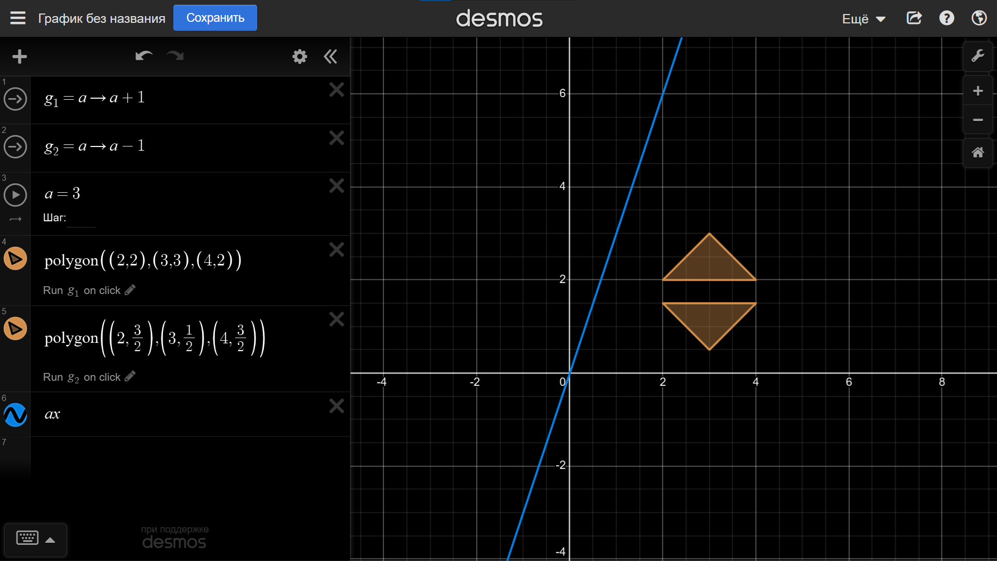

Я, например, не пожалел 3 часа жизни и сделал интерактивную карту земного шара

Но что делать, если требуется реализовать выполнение определенного действия, зависящее от времени? В этом может помочь тикер — специальный тип выражения, исполняющий какое-либо действие с определенным временным интервалом.

Например, наше действие g можно выполнять каждую секунду, прописав это в тикер (он создается при помощи ключевого слова ticker или добавлятся как выражение) с соответствующим параметром времени:
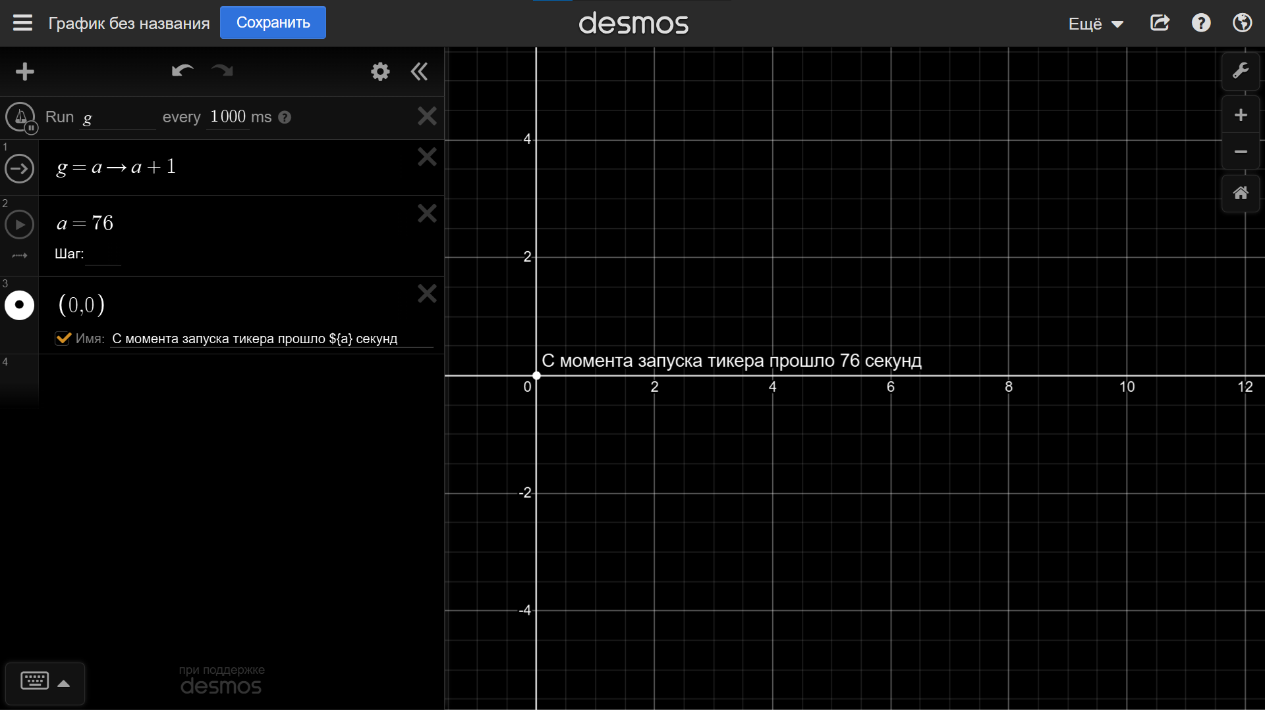
Используя тикер, в Desmos можно реализовать уйму крутецких штук. Например, рабочие часы или максимально приближенную к реальности модель солнечной системы. В общем, думайте пробуйте!

